New in v2.0: [ALTER USER](http://doc.cockroachchina.baidu.com/#develop/sql-statements/overview/) 可用来修改或新增用户密码。

你也可以使用cockroach user命令来修改或新增用户密码

注意事项

* 仅在非root用户的secure群集中支持密码创建和更改。

所需权限

用户需要对system.users表有 INSERT 和 UPDATE [权限](https://www.cockroachlabs.com/docs/stable/privileges.html)

概要

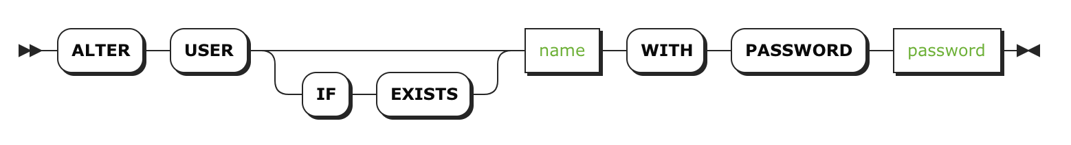

参数

| **Parameter** | **Description** |
| --- | --- |
| name | 需要修改或新增密码的用户名 |
| password | 让用户使用此新密码验证他们对安全集群的访问权限。 密码应输入为string。 为了与PostgreSQL兼容，也可以在密码中使用[identifier](https://www.cockroachlabs.com/docs/stable/alter-user.html" \l "change-password-using-an-identifier)，但不建议这样做。 |

举例

使用String Literal修改密码

> **ALTER** **USER** carl **WITH** **PASSWORD** 'ilov3beefjerky';

**ALTER** **USER** 1

使用Identifier修改密码

下述语句将会把密码修改为 ilov3beefjerky, 和上面一样:

> **ALTER** **USER** carl **WITH** **PASSWORD** ilov3beefjerky;

这句和上面那句的效果一样，都是将密码修改为ilov3beefjerky，因为这个密码只包含了小写字母和数字。

相反，下述语句将会把密码修改为thereisnotomorrow，尽管语句中包含了大写字母，在该方式下会统一识别成小写字母。

> **ALTER** **USER** carl **WITH** **PASSWORD** ThereIsNoTomorrow;

要在指定的密码中保留大小写，请使用双引号：

> **ALTER** **USER** carl **WITH** **PASSWORD** "ThereIsNoTomorrow";

See Also

* [cockroach user command](http://doc.cockroachchina.baidu.com/#deploy/access-management/manage-users/)
* [DROP USER](https://www.cockroachlabs.com/docs/stable/drop-user.html)
* [SHOW USERS](https://www.cockroachlabs.com/docs/stable/show-users.html)
* [GRANT <privileges>](http://doc.cockroachchina.baidu.com/#develop/sql-statements/GRANT-%3Cprivileges%3E/)
* [SHOW GRANTS](https://www.cockroachlabs.com/docs/stable/show-grants.html)
* [Create Security Certificates](http://doc.cockroachchina.baidu.com/#deploy/create-security-certificates/)
* [Other SQL Statements](http://doc.cockroachchina.baidu.com/#develop/sql-statements/overview/)